Консультация психолога
Агрессивный ребенок. Как быть?
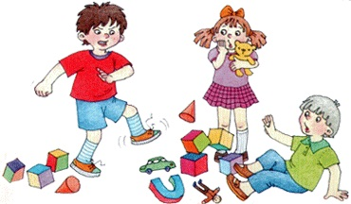
Детская агрессивность – признак внутреннего эмоционального неблагополучия, комплекс негативных переживаний, один из неадекватных способов психологической защиты. Такие дети используют любую возможность, чтобы толкать, бить, ломать, щипать. Их поведение часто носит провокационный характер.

Принципы общения с агрессивным ребенком:
- для начала поймите причины, лежащие в основе агрессивного поведения ребенка: он может привлекать к себе внимание, возможна разрядка накопившейся энергии, стремление завоевать авторитет, используя для этого не самые лучшие средства;
- помните, что запрет, физическое наказание и повышение голоса – самые неэффективные способы преодоления агрессивности;
- дайте ребенку возможность выплеснуть свою агрессивность, сместите ее на другие объекты. Разрешите ему поколотить подушку, помахать игрушечной саблей, разорвать на мелкие кусочки рисунок того объекта, который вызывает злость. Вы заметите, что в реальной жизни агрессивность ребенка снизилась;
- показывайте ребенку пример миролюбивого поведения. Не обостряйте и не провоцируйте конфликт, не допускайте при ребенке вспышек гнева или нелестные высказывания о своих друзьях или коллегах, строя планы «мести»;
- пусть ваш ребенок в каждый момент времени чувствует, что вы любите, цените и понимаете его. Не стесняйтесь лишний раз его приласкать или пожалеть. Пусть он видит, что нужен и важен для вас.

Как строить взаимоотношения с конфликтными детьми
- сдерживайте стремления ребенка провоцировать ссоры с другими. Надо обращать внимание на недружелюбные взгляды друг на друга или бормотания чего-либо с обидой себе под нос;
- не стремитесь прекратить ссору, обвинив другого ребенка в ее возникновении и защищая своего. Старайтесь объективно разобраться в причинах ее возникновения;
- после конфликта обговорите с ребенком причину его возникновения, определите неправильные действия вашего ребенка, которые привели к конфликту. Попытайтесь найти иные возможности способы выхода из конфликтной ситуации;
- не обсуждайте при ребенке проблемы его поведения. Он может утвердиться в мысли о том, что конфликты неизбежны, и будет продолжать провоцировать их;
- не всегда следует вмешиваться в ссоры детей – дети сами могут найти общий язык, и при этом они учатся общаться друг с другом.

